2 YAŞ ŞUBAT AYI PLANI
PARMAK OYUNU
Güneş oyunu
“Güneş top gibi yuvarlak” (İki elin başparmak ve işaret parmağı birleştirilerek daire yapılır)
“Pırıl pırıl ışıkları var” (İki elin parmakları açılıp kapanır)
“İnsanları ısıtır” (Kollar birbirine ovuşturulur)
“Çiçekleri açtırır” (Eller yumruk yapılır, avuç içleri yukarı bakarken eller açılır)
Gece olunca kaybolur (Eller arkaya saklanır)
Tırtıl oyunu
“Bir tırtıl varmış, karnı çok acıkmış” (Karın elle ovulur)
“Ağaca tırmanmaya başlamış” (Parmaklarla kol üzerinde tırmanma hareketiyle ilerlenir)
“Tıkır da tıkır, tıkır da tıkır” (Başa kadar gelinir)
“Ağaçta bir yaprak bulmuş”
“Yemeye başlamış”
“Çıtır da çıtır, çıtır da çıtır” (Yeme hareketi yapılır)
SANAT ETKİNLİĞİ
SINIRLI ALAN BOYAMA
KİTAP ÇALIŞMASI
RENKLİ ÇİZGİLER

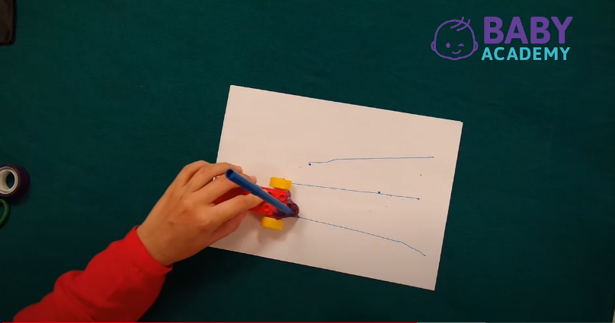
AHTAPOT
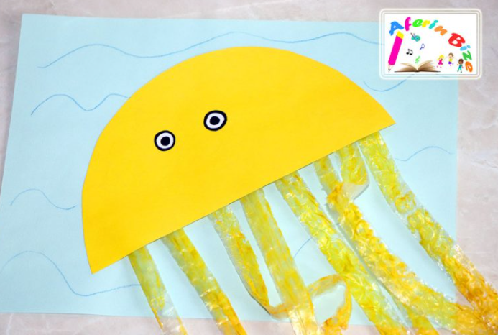
PAMUKLARIN ALTINDA NE VAR?
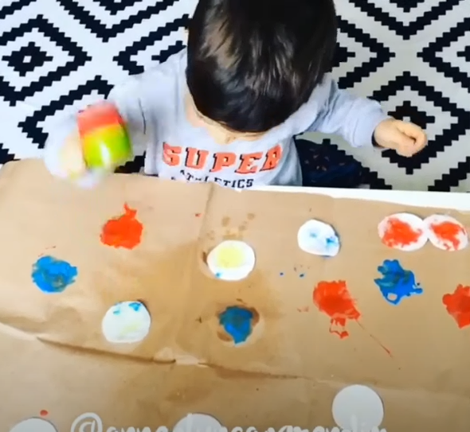
SALYANGOZ
OYUN ETKİNLİĞİ
KİM DAHA ÇOK PONPON TOPLAYACAK?
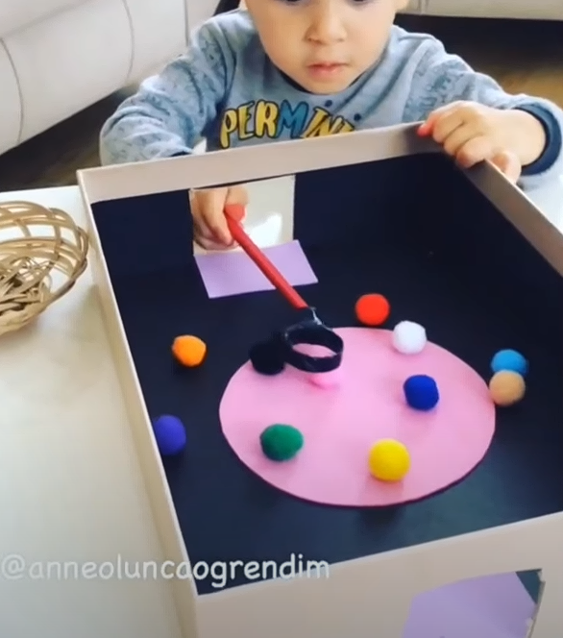
KAPAĞI AÇMA KAPAMA
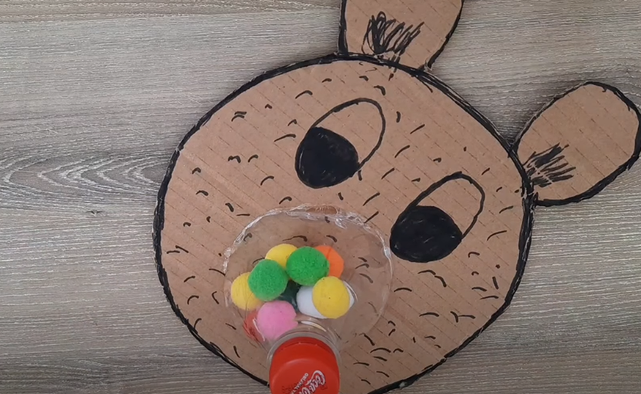
NEFES AÇMA
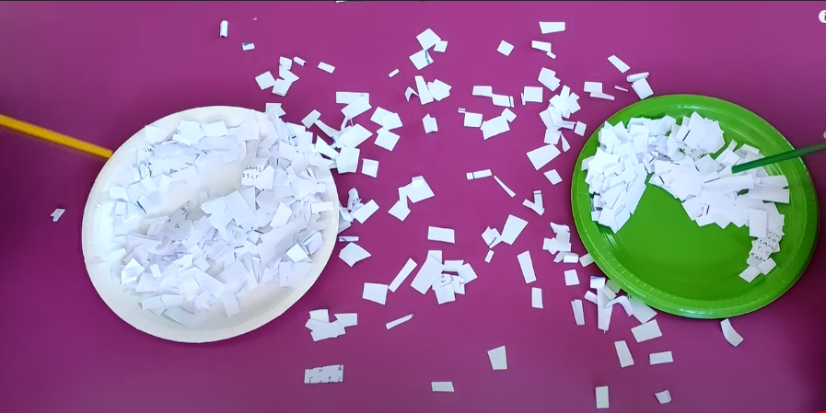
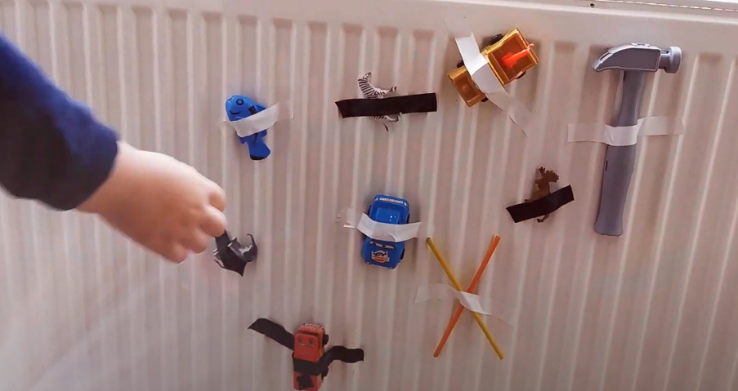
OYUNCAKLARI KURTARMA
RENK EŞLEŞTİRME-DOLDUR-BOŞALT
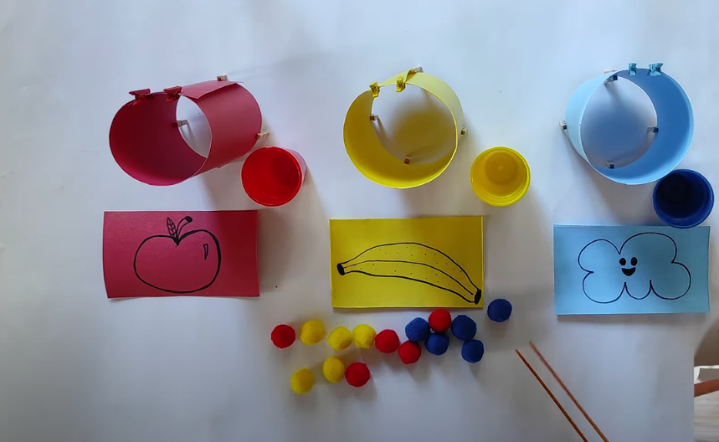
HAREKETLİ OYUNLAR (MÜZİK)
TAVŞANIM TAVŞANIM MİNİK TAVŞANIM
YARAMAZ FARECİK
KAPLUMBAĞA
CEVİZ ADAM
TÜRKÇE DİL ETKİNLİĞİ
HAVUÇLARINI PAYLAŞMAK İSTEMEYEN TAVŞAN
ASLAN İLE TAVŞAN
HOROZ İLE TİLKİ
PAPATYA
ÖĞRETMENLERİ
GÖRKEM GÜLER
SONGÜL TEBER

